Домашна работа по Български език – 6. клас – 6 седмица
Урок –Упражнения върху научен текст
ЗАДАЧА ЗА ИЗПЪЛНЕНИЕ:
Как да се предпазваме от инфекции и да повишаваме имунитета си? Запишите разсъжденията си под формата на текст
Домашна работа по Литература – 6. клас – 6 седмица
Моля, четете гладко и изразително първите 2 строфи от стихотворението на Иван Вазов „Отечество любезно“ -стр.9 от учебника по литература
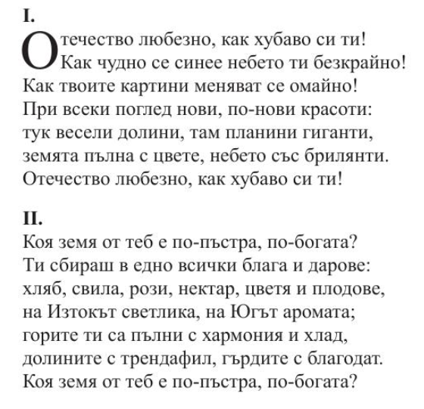
Домашна работа по История и цивилизации – 6. клас – 6 седмица
Избройте всички народни будители, за които се сещате. Изберете само един и разкажете нещо повече за него. Направете го като проект- рисунка с текст; само текст или презентация(PPT)

